Hvordan sette opp windows server 2019 for noobs
I denne guiden skal jeg sette opp windows server 2019 step by step
Jeg forventer at du har lastet ned .ISO filen du trenger
Jeg valgte ikke sette opp statisk ip adresse på server, dette trenger du som skal arbeide med det(se hvordan sette statisk ip)

- Lag en ny virtual machine(VM) i hyperV (sjekk excel ark hvordan du skaffer deg hyperV).
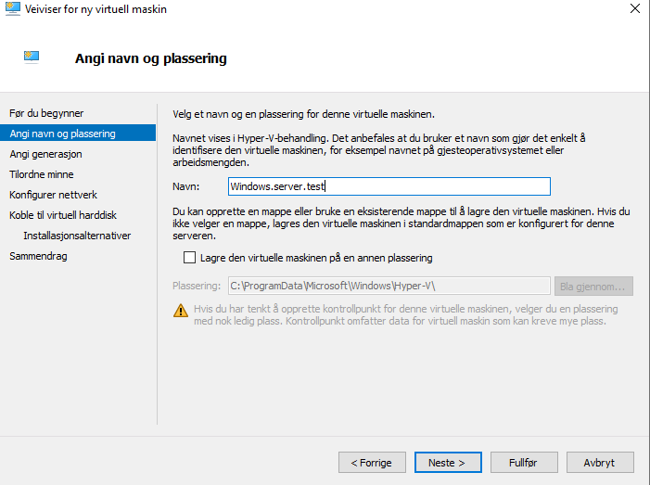
Her setter du navn på maskinen din, dette velger du selv.
Specs på din VM i rekkefølge:
Generasjon 2
1024 eller 2048 RAM
Nettverk intern svitsj(se guide for å sette opp en internal svitsj)
Virtuell hardisk velger du 15GB

- Her velger du .ISO filen du laster ned fra azure.portal
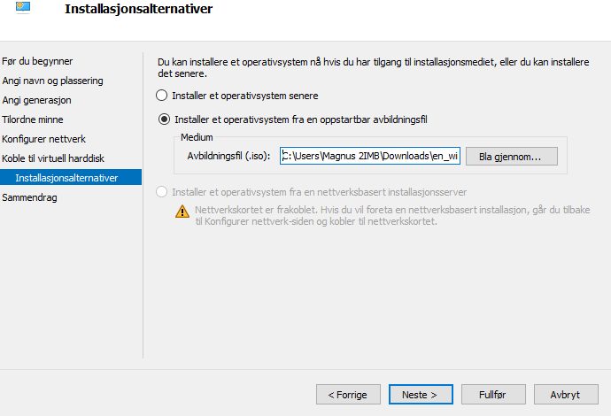
- Sånn her burde ditt sammendrag se ut 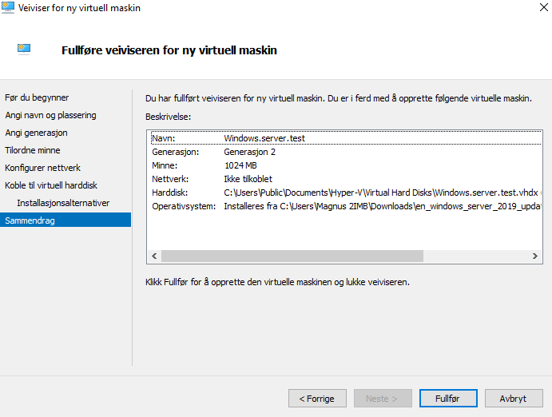

- Første gang du åpner serveren din må du trykke restart now så følger du windows setup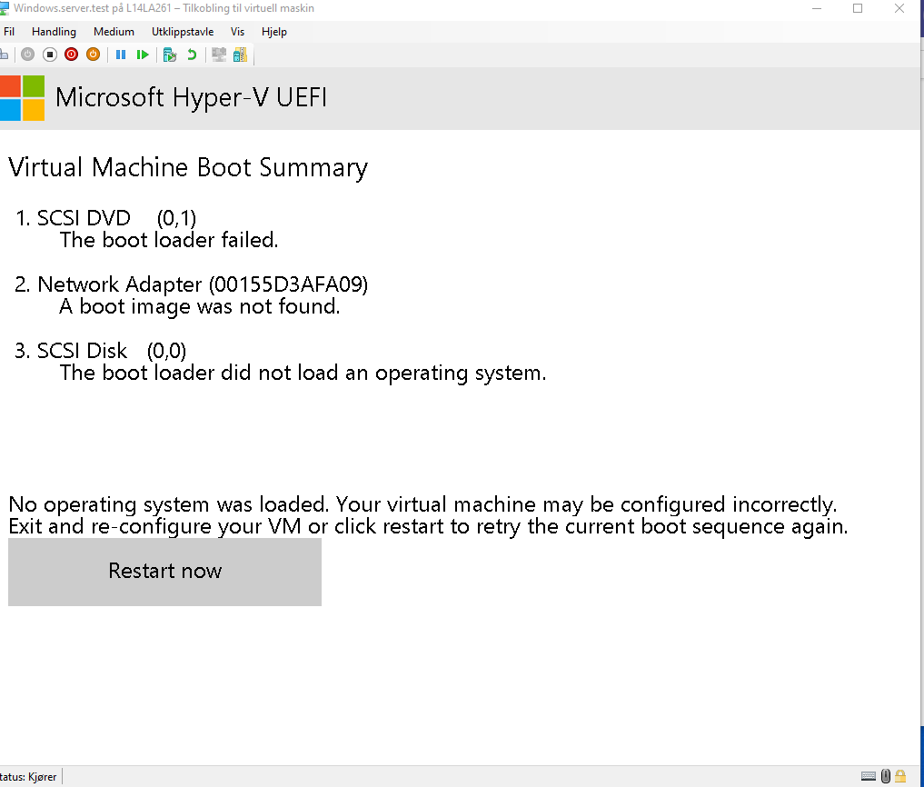
- Når du kommer til windows key får du den fra azure download 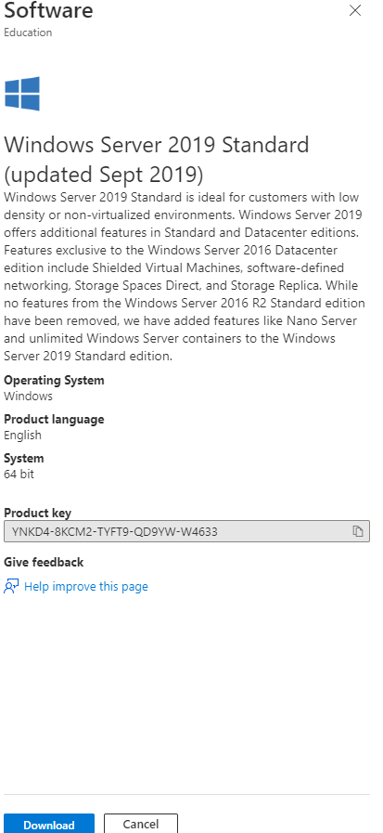
- Deretter velger du Desktop experience også velger du custom install windows only (advanced)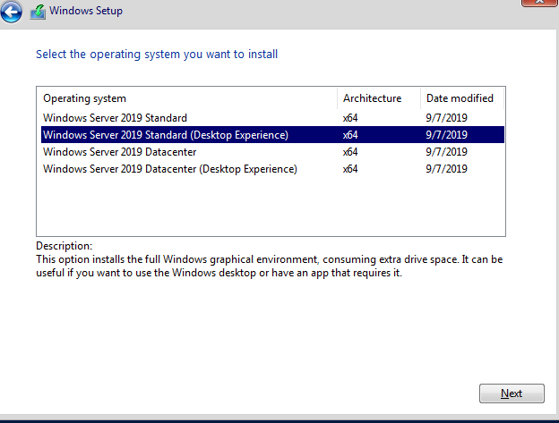

- velg passord for admin login din (husk å dokumentere dette)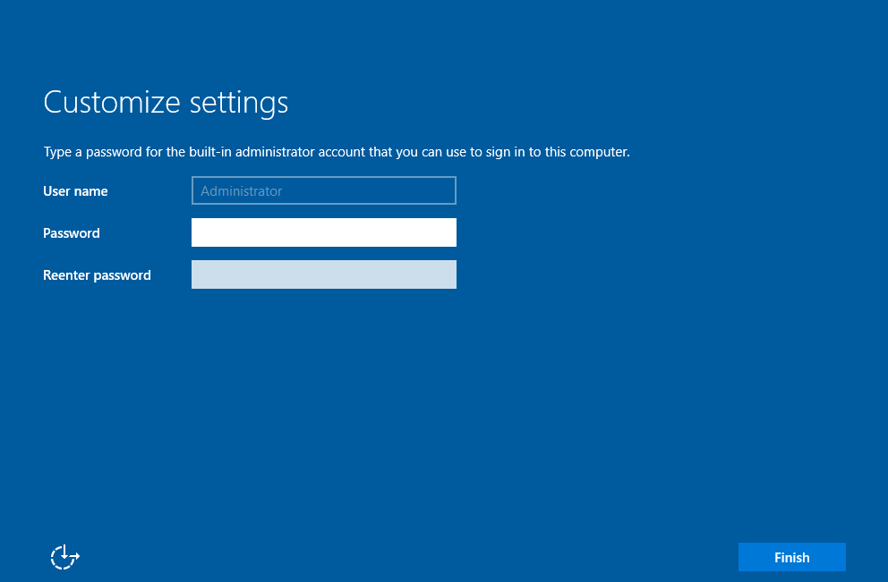

NB!! Jeg går ikke gjennom hvordan du kan logge in klienter eller sette opp statisk ip eller dns på windows serveren.
- Her velger du add roles and features 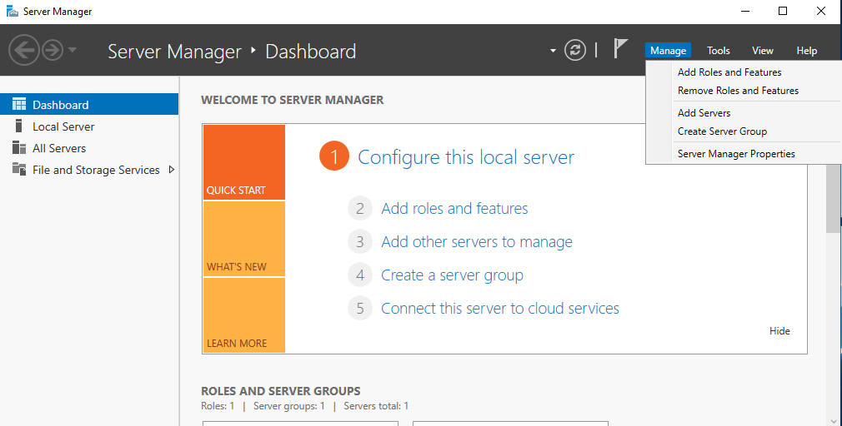
- Her velger du role based 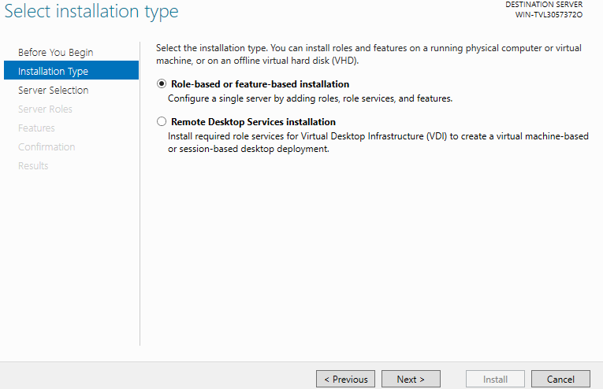
- Her velger du serveren din 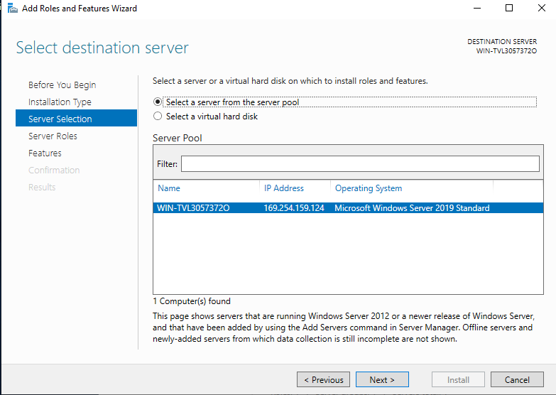
- Her velger du DNS og active directory domain services 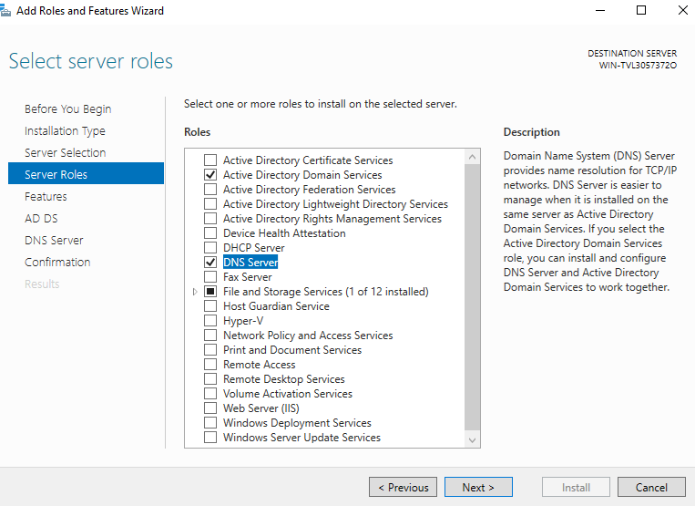
- Derreter installerer du serveren din (NB! I denne guiden har jeg ikke satt statisk ip men dette må du) 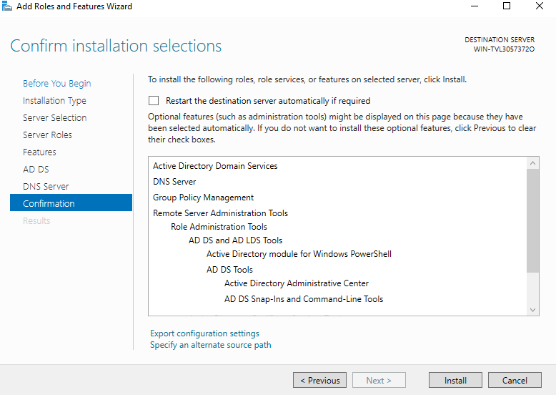
- Når installasjonen er ferdig trykker vi promote this server to a domain controller 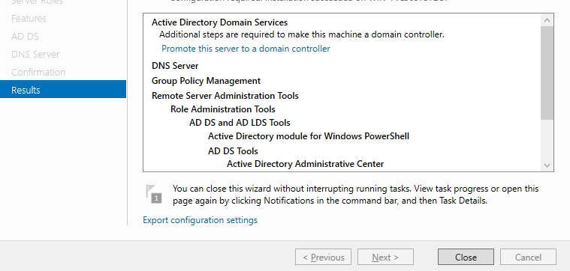
- Her velger du add new forest og setter navn på server 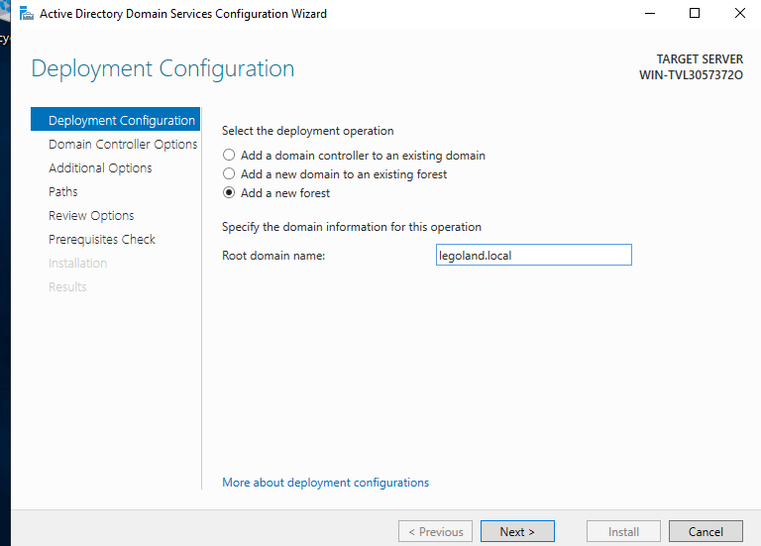
- Velg DSRM passord og dokumenter 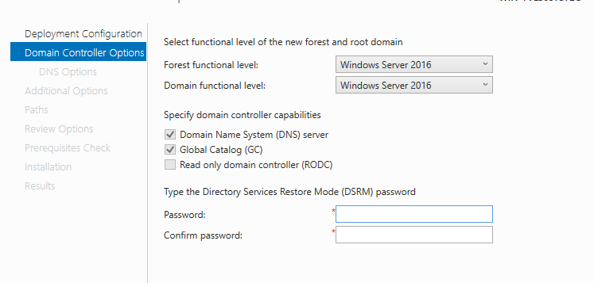
- Her kan du velge navn men det kommer automatisk et fra det du skrev i #14 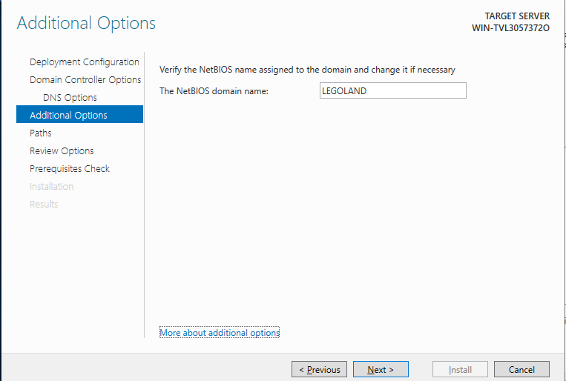
- !!NB dette funker ikke for meg pga ingen statisk ip. For deg kan du bare trykke install og restarte serveren din 